Análise comparativa da temperatura nas mantas asfálticas em diferentes condições de exposição
Comparative analysis of asphalt membrane surface temperature under
different exposure conditions

JOFFILY, Irene de Azevedo Lima (1)

- Professora Mestre, Centro Universitário de Brasília/ Virtus Soluções
SEPN 707/907 Asa Norte, Brasília - DF, 70790-075

Resumo

Frente à nova exigência da norma de desempenho NBR 15575-1, será necessário um maior conhecimento do desempenho dos materiais e sistemas utilizados na construção civil. No caso dos sistemas impermeabilizantes, pouco se conhece sobre o desempenho dos mesmos. Contudo, com relação às mantas asfálticas, sabe-se que a temperatura na superfície da mesma irá influenciar o seu desempenho. Logo, este trabalho apresenta os resultados iniciais de um estudo de desempenho das mantas asfálticas em diferentes condições de exposição, realizado no Centro Universitário de Brasília - UniCeub. Foram avaliadas as mantas autoprotegidas: aluminizada e ardosiada, e a manta asfáltica com acabamento em polietileno nas seguintes condições: exposta, com isolamento térmico e proteção mecânica e apenas proteção mecânica. A variável monitorada foi a temperatura nas mantas, medida por sensores termopares e também a temperatura na proteção mecânica com termômetro a laser. Os resultados obtidos com as medidas de temperaturas foram que o isolamento térmico utilizado não altera o gradiente térmico na manta asfáltica, porem retarda de forma significativa o fluxo de calor diminuindo a velocidade da troca de calor entre o contrapiso e a manta. As mantas aluminizadas absorvem menos calor em situações de alta incidência solar quando comparada a manta ardosiada, porém as mesmas sofrem perdas na sua eficiência mais rapidamente em função da perda de brilho da camada de alumínio.
Palavra-Chave: impermeabilização, desempenho, manta asfáltica, temperatura

Abstract

Because of the new requirement of the performance standard NBR 15575-1, a greater knowledge of the performance of materials and systems used in construction will be required. Little is known about the performance of waterproofing systems. However, with respect to asphalt membranes waterproofing, it is known that the surface temperature will influence on its performance. Therefore, this paper presents the initial results of a performance study on asphalt membranes waterproofing in different exposure conditions, carried out at Brasilia-UniCeub. Asphalt membranes with superficial protection were evaluated: aluminum and small pieces of slate. Also, the asphalt membrane without superficial protection, being tested under the following conditions: exposed, with thermal and mortar protection and mechanical protection only. The temperature on the waterproofed membrane was measured by thermocouple sensors and the temperature on mortar protection measured with laser thermometer. The results obtained by measuring the temperatures were that the insulation does not affect the thermal gradient on asphalt membrane for waterproofing, however, it significantly retards the heat flow between the mortar and the membrane. The asphalt membrane with aluminum absorbs less heat in situations of high solar irradiation compared to the asphalt membrane finished with slate, but it suffers losses in efficiency due to faster damage on brightness from the aluminum layer.
Keywords: waterproofing, performance, asphalt membrane, temperature

- Introdução

A impermeabilização tem uma grande importância dentro da construção civil, pois impede a degradação do concreto armado causada pela água. Portanto, para se obter uma vida útil da superestrutura é imprescindível a existência de uma boa impermeabilização.

A norma de desempenho NBR 15575 (ABNT, 2013) estabelece uma vida útil mínima de projeto de 50 anos para os elementos estruturais. Enquanto que a impermeabilização que irá protegê-la deve ser projetada para no mínimo 20 anos em locais manuteníveis com quebra de revestimentos.

Conforme levantamento realizado por Lima (2012) e apresentado na Figura 1, o principal sistema de impermeabilização utilizado hoje são as mantas asfálticas (56%) sendo seguidas pelas argamassas poliméricas (40%) e uma pequena parcela de asfalto moldado in loco (4%)

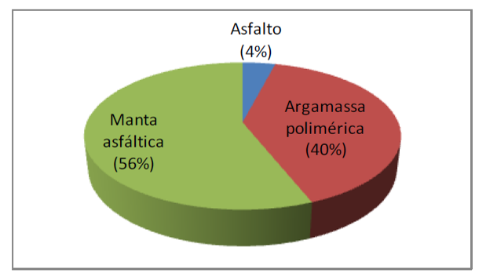
Figura 1: Sistemas de impermeabilização utilizados
Fonte: Lima (2012)

Sabe-se que as mantas asfálticas não podem ficar expostas aos raios ultravioletas, pois se degradam (Figura 2). Portanto, deve-se executar proteção mecânica e em algumas situações recomenda-se a utilização de camada de isolamento térmico. Essa camada tem a função de reduzir o gradiente de temperatura atuante sobre a camada impermeável, de modo a protegê-la contra os efeitos danosos do calor excessivo.

Bauer et al (2007) afirma que ao se utilizar um isolamento térmico sobre a impermeabilização da cobertura de um edifício, pode-se concluir que as deformações serão menos intensas e o desempenho e durabilidade do sistema de impermeabilização serão majorados.

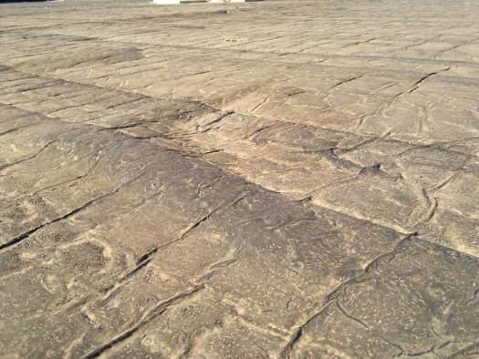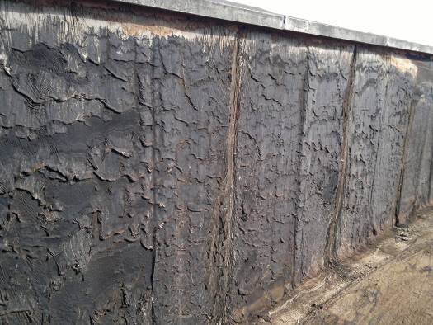
Figura 2: Mantas asfálticas sem proteção mecânica

Existem hoje no mercado mantas designadas autoprotegidas. Trata-se de mantas que dispensam proteção mecânica, porém só podem ser utilizadas em locais sem tráfego de pessoas e veículos, com apenas manutenção esporádica, tais como calhas, cobertura de reservatórios, guaritas etc. Tais mantas apresentam algum tipo de acabamento, podendo ser filme de alumínio ou grãos de ardósia que encontram-se ilustradas na Figura 3.

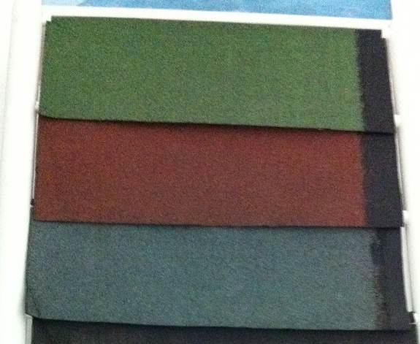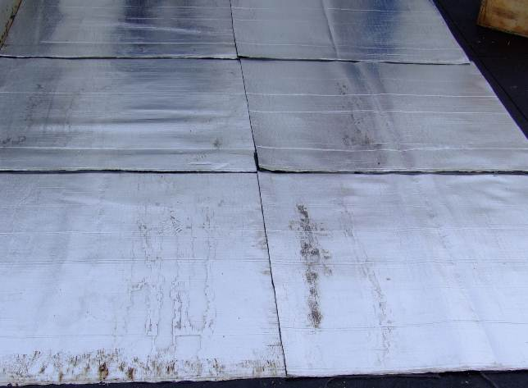
ARDOSIADA
ALUMINIZADA
VERDE
VERMELHA
CINZA
Figura 3: Mantas asfálticas autoprotegidas

No caso das mantas asfáltica, sabe-se que a vida útil é função do gradiente térmico a que serão submetidas. Sendo que a temperatura da manta varia em função do tipo de acabamento superficial, nas mantas autoprotegidas, e as condições de proteção mecânica e isolamento térmico sobre as mantas asfálticas.

Neste trabalho foram ensaiadas, ao longo de dois meses, mantas com três tipos de acabamento superficial, em situações diferentes de exposição aos raios ultravioletas para que fosse possível analisar as temperaturas que incidiam na manta asfáltica além do gradiente térmico observado ao longo desses dois meses.

- Metodologia

Tendo como objetivo comparar as temperaturas em diferentes tipos de manta com acabamentos em ardósia, alumínio e polietileno, as mesmas foram expostas no laboratório do UniCEUB em Brasília. As condições de exposição e a nomenclatura adotada encontram-se apresentadas na Tabela 1.

Tabela 1 - Terminologia adotada
TIPO DE MANTA | TERMINOLOGIA ADOTADA
Manta asfáltica aluminizada | MAL
Manta asfáltica ardosiada | MAR
Manta asfáltica sem proteção mecânica | MA
Manta asfáltica com proteção mecânica | MAC
Manta asfáltica com proteção mecânica e isolamento térmico | MACI

A montagem e disposição das mantas encontram-se expostas na Figura 4. Sendo a foto da esquerda tirada após a instalação das mantas e a da direita após a conclusão da proteção mecânica da MAC e MACI.

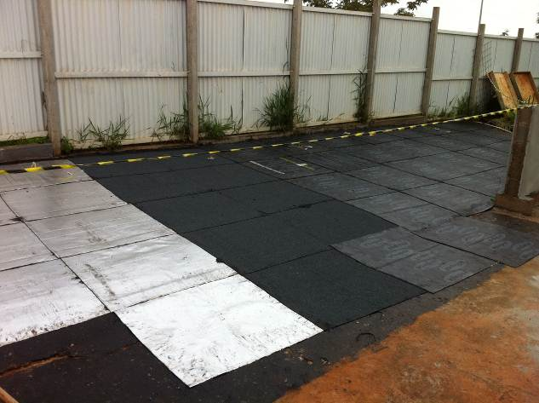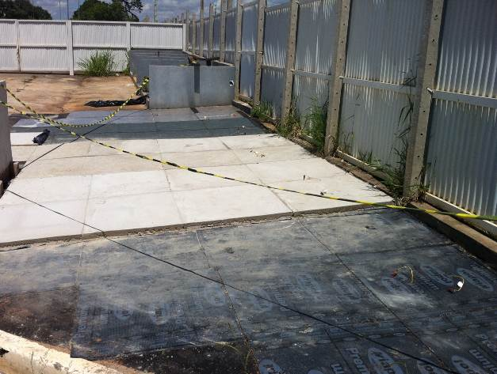
Figura 4: Disposição das mantas asfálticas

A figura 5 mostra um esquema das camadas utilizadas para as combinações MAC e MACI. O substrato foi imprimado, depois instaladas as mantas asfálticas. Sobre as mesmas foi instalada a camada separadora (filme de polietileno) e no caso da MACI as placas de isopor de isolamento térmico. Por fim foi executada um contrapiso de proteção mecânica com espessura de 4 cm e traço de 1:4 (cimento e areia fina).

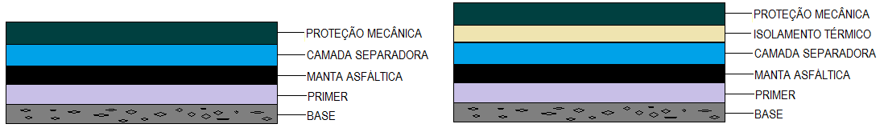
Figura 5 – Camadas da MAC e MACI

As mantas asfálticas com acabamento em polietileno, utilizadas nas condições designadas como MA, MAC e MACI possuem as mesmas características e lote. Também foram utilizadas duas mantas autoprotegidas: aluminizadas e ardosiada. Todas as mantas utilizadas foram doadas pela empresa Viapol. As características fornecidas pelo fabricante encontram-se descritas na Tabela 2. O isolante térmico utilizado foi o poliestireno extrudado, XPS, fornecido também pela Viapol.

Tabela 2 – Classificação das mantas segundo a norma NBR 9952
 | MA/MAC/MACI | MAL | MAR
Estruturante | Não tecido de poliéster | Não tecido de poliéster | Não tecido de poliéster
Tipo | III | III | III
Classe | B | B | C
Espessura (mm) | 4 | 4 | 3
Asfalto | Elastomérico | Elastomérico | Plastomérico

As mantas foram dispostas em local aberto e instalados sensores termopares nas mesmas para determinação e acompanhamento da temperatura. Também foram monitoradas as temperaturas ambiente e na superfície da manta asfáltica exposta, da manta ardosiada e sobre a proteção mecânica da MAC e MACI. Utilizaram-se então três tipos de termômetros/ sensores.

O sensor termopar foi utilizado para obter a temperatura nas mantas. Optou-se por instalar dois sensores termopar em cada tipo de situação para obter a média das temperaturas entre as duas medidas, melhorando assim a qualidade os dados. Como pode ser visto na Figura 6 foi aberto um pequeno corte na manta para transpassar o fio para o lado que fica em contato com o substrato. Mais um corte foi feito até a massa de asfalto para que a temperatura obtida fosse a do interior da manta. Finalizando com um pedaço de manta (manchão) aplicado sobre o sensor a fim de protegê-lo.

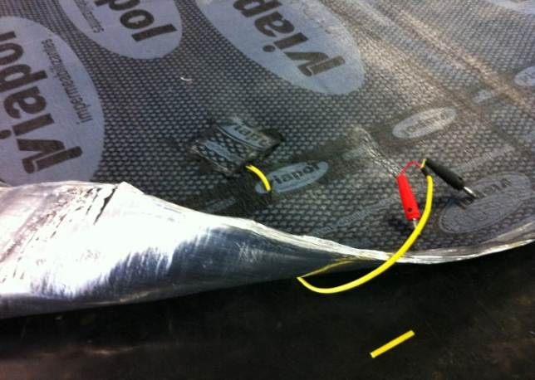
Figura 6 – Instalação dos sensores termopar

A temperatura na superfície das mantas e proteção mecânica também foi medida, utilizando-se de um termômetro a laser (Figura 7). Não foi possível obter a temperatura na superfície da manta aluminizada, pois o filme de alumínio reflete o laser, impedindo a obtenção da temperatura. Foi demarcada em cada manta uma pequena área de medição para gerar maior precisão nas medidas. A temperatura ambiente também foi registrada, sendo utilizado um termômetro digital da marca Marotec.

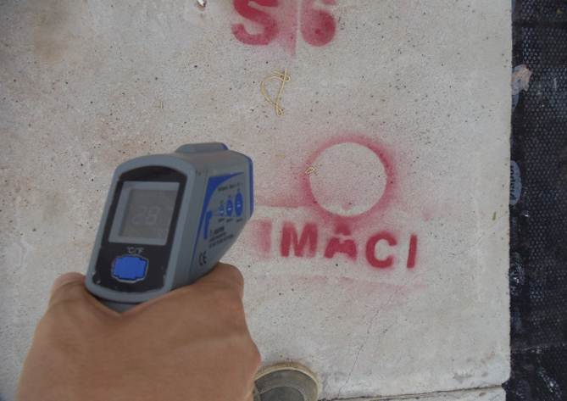
Figura 7 – Termômetro com mira laser

- Resultados e análise

A seguir serão apresentados os resultados obtidos para a temperatura nas mantas asfálticas e na superfície, além da temperatura ambiente com o intuito de analisar e comparar o comportamento observado. Os resultados mostrados serão dos meses de março e abril deste ano.

As Figuras 8 e 9 apresentam a temperatura média em cada uma das mantas estudadas, para os meses de março e abril respectivamente. De uma forma geral, todas as mantas tiveram um aumento da temperatura ao longo do dia, exceto a manta com isolamento térmico - MACI. A mesma apresentou a menor temperatura no horário das 14h e a maior as 7:30, indicando que o isolamento térmico retarda o fluxo de calor.

Figura 8 – Temperatura média nas mantas - Março

Figura 9 – Temperatura média nas mantas - Abril

As temperaturas médias nas mantas no mês de março variaram de 21,1 (MACI) a 26,6°C (MAR) enquanto no mês de abril a mínima foi de 20,0°C na MACI e a máxima de 25°C na MAL. As menores temperaturas observadas no mês de abril se devem a uma diminuição na temperatura ambiente.

Observa-se que o comportamento das mantas com proteção mecânica apresentou uma maior variação de temperatura em função das diferentes situações de exposição. Já as mantas autoprotegidas tem um comportamento parecido. Contudo, no mês de abril a manta aluminizada apresentou, de forma geral, maiores temperatura, invertendo o comportamento apresentado no mês de março, quando as temperaturas maiores aconteceram na manta ardosiada.

Observa-se que as temperaturas médias nas mantas no mês de abril foram inferiores ao mês de março devido a menor temperatura ambiente registrada para este mês. A temperatura no mês de março variou de 20,1° a 36,6°C já em abril foi de 17,2° a 33,6°C. A temperatura ambiente média encontra-se no gráfico apresentado na Figura 10.

Figura 10 – Temperatura ambiente média

As Figuras 11 e 12 apresentam o comportamento das temperaturas médias nas mantas asfálticas e na superfície para os casos com proteção mecânica e também da manta exposta para comparação. O comportamento das mantas foi similar nos dois meses, porém devido a menor temperatura ambiente no mês de abril as temperaturas foram menores neste mês. A manta asfáltica sem proteção mecânica apresentou a maior temperatura média nos dois meses, sendo de 51,1 °C em março e 32,2°C no horário de 14h.

Verifica-se novamente que a manta com isolamento térmico apresentou temperaturas menores no horário das 14h. Além disso neste gráfico é possível notar que a temperatura no contrapiso da manta com isolamento térmico é ligeiramente superior ao contrapiso da manta sem isolamento. Como os contrapisos são exatamente iguais, pode-se dizer que o isolamento térmico está atuando e evitando a passagem do calor resultando em um aumento de temperatura da proteção mecânica.

Figura 11 – Temperatura nas mantas com proteção e superfície - Março

Figura 12 – Temperatura nas mantas com proteção e superfície - Abril

Os gráficos apresentados nas Figuras 13 e 14 ilustram o comportamento da temperatura nas mantas autoprotegidas e na manta exposta e a temperatura na superfície das mesmas. Como já comentado a manta alumínio não teve sua temperatura medida, devido a reflexão do laser do termômetro utilizado. Observa-se que as três mantas apresentam praticamente a mesma temperatura média ao longo do dia no mês de março. Já no mês de abril a manta alumínio que apresentou as maiores temperaturas. A explicação para tal fato pode ser devido a menor temperatura ambiente no mês de abril ou talvez devido a oxidação do filme de alumínio, indicando uma perda de eficiência.

Como já citado, a manta asfáltica exposta teve as maiores temperaturas na superfície, porém a temperatura média na manta foi praticamente igual as demais mantas autoprotegidas.

Figura 13 – Temperatura nas mantas autoprotegidas e superfície - Março

Figura 14 – Temperatura nas mantas autoprotegidas e superfície - Abril

Com relação a temperatura na superfície verifica-se que no mês de março a temperatura foi maior na manta asfáltica exposta, porém no mês de abril a temperatura foi similar para as MA e MAR. Tal comportamento se deve a menor temperatura ambiente no mês de abril.

As temperaturas máximas e mínima dentre de cada mês assim como a variação de temperatura máxima (ΔT) nas mantas asfálticas encontram-se apresentados na Tabela 3. Observa-se que no mês de março a manta que apresentou as maiores temperaturas foi a manta asfáltica exposta e como já esperado obteve o maior ΔT = 15,5°C.

O gradiente térmico para as mantas MAC e MACI foram praticamente iguais no mês de março quando as temperaturas foram maiores, já no mês de abril a manta MACI apresentou um valor um pouco maior devido a uma diminuição na temperatura mínima.

Já as mantas autoprotegidas apresentaram um gradiente térmico variando de 7 a 12,5°C. No mês de março a manta alumínio apresentou um menor ΔT quando comparado com a manta ardosiada. Já no mês de abril o comportamento se inverteu. Uma explicação seria a oxidação do filme de alumínio ou talvez que em menores temperaturas a MAL não é tão eficiente.

Tabela 3 – Gradiente térmico nas mantas (°C)

- Conclusão

Neste trabalho foram analisadas a variação da temperatura em diversos tipos de manta asfálticas em diferentes situações de exposição, obtendo-se as seguintes conclusões:

- As temperaturas obtidas na manta com isolamento térmico no horário de pico foram menores em relação as que não o possuíam;
- Apesar de o isolamento térmico causar diminuição da temperatura no horário de pico, ele não reduz o gradiente térmico na manta;
- Se o isolamento térmico for utilizado para aplicações externas, como em lajes de cobertura, resultaria no conforto térmico dos usuários, pois o mesmo retarda o fluxo de calor deixando a temperatura do ambiente interno frio quando esta quente e vice versa;
- As mantas autoprotegidas tiveram desempenhos parecidos, porem nota-se que a manta aluminizada trabalha melhor em situações de alta incidência dos raios solares;
- A manta aluminizada perde rapidamente sua capacidade de reflexão em razão da diminuição do brilho da camada de alumínio.

- Agradecimento

Os autores agradecem ao Laboratório de Solos e Materiais do Centro Universitário de Brasília (UniCeub), principalmente aos técnicos Dida, Régis e Vanilson bem como o estagiário Victor pela paciência diária em realizar as medições.

Este trabalho também não seria possível sem o apoio da empresa Viapol que além de doar os materiais está contribuindo com os ensaios de laboratório das mantas asfálticas e em especial ao engenheiro Granato quem apoiou este trabalho desde o início.

- Referências

ASSOCIAÇÃO BRASILEIRA DE NORMAS TÉCNICAS NBR 9552: manta asfáltica para impermeabilização. Rio de Janeiro: (ABNT) 2007.

______. NBR 15.575/1 Edificações habitacionais - Desempenho - Parte 1 - Requisitos Gerais. 2013.

BAUER et al. Sistema de impermeabilização e isolamento térmico. In: ISAIA G.C (ed.). Materiais de construção civil e princípios de ciência e engenharia de materiais. São Paulo: IBRACON, 2007.

Câmara Brasileira da Indústria da Construção. Desempenho de edificações habitacionais: guia orientativo para atendimento à norma ABNT NBR 15575/2013. Fortaleza: Gadioli Cipolla Comunicação, 2013.

LIMA, J. L. A. Processo integrado de projeto, aquisição e execução de sistemas de impermeabilização em edifícios residenciais: diagnóstico e proposição de melhorias de gestão. 128f. Dissertação (Mestrado Profissional em Gestão e Tecnologia Industrial) – Faculdade de Tecnologia Senai – CIMATEC, Salvador, 2012.

